
Uji
MATAKULIAH STATISTIK DAN PROBABILITAS

November 9, 2025
Ikhsan Satriadi

Tujuan Umum:
Mengukur perilaku aktual karyawan dalam memanfaatkan waktu istirahat secara optimal di lingkungan kantor pemerintahan.

Instrumen Kuesioner
Beri tanda centang (✓) pada salah satu pilihan yang paling menggambarkan pendapat Anda terhadap setiap pernyataan berikut:
- Sangat Tidak Setuju
- Tidak Setuju
- Setuju
- Sangat Setuju

Butir Pernyataan (Likert 4 Poin)
No | Pernyataan | Arah Item | Tujuan Pengukuran
1 | Saya selalu kembali ke meja kerja tepat waktu setelah waktu istirahat selesai. | + | Mengukur disiplin terhadap durasi istirahat.
2 | Saya sering memperpanjang waktu istirahat melebihi yang telah ditentukan. | − | Mengukur kecenderungan melanggar batas waktu istirahat.
3 | Saya menggunakan waktu istirahat untuk mengembalikan fokus dan energi kerja. | + | Menilai orientasi perilaku istirahat pada pemulihan diri.
4 | Saat istirahat, saya tetap memantau pekerjaan melalui perangkat kantor. | ± | Menilai keseimbangan antara istirahat dan keterikatan kerja (work engagement).
5 | Saya menggunakan waktu istirahat untuk aktivitas pribadi yang tidak produktif (misalnya bermain gawai tanpa tujuan jelas). | − | Mengukur perilaku tidak produktif selama istirahat.
6 | Saya memanfaatkan waktu istirahat untuk berinteraksi positif dengan rekan kerja. | + | Menilai perilaku sosial positif selama istirahat.
7 | Saya jarang meninggalkan ruang kerja selama waktu istirahat. | ± | Menilai pola perilaku statis dan kemungkinan kurangnya pemanfaatan istirahat.
8 | Saya merasa waktu istirahat yang tersedia sudah cukup untuk memulihkan kondisi kerja. | + | Mengukur persepsi kecukupan waktu istirahat.
9 | Saya kerap menunda pekerjaan dengan alasan memperpanjang waktu istirahat. | − | Mengidentifikasi perilaku penundaan kerja terkait istirahat.
10 | Saya berusaha menjaga agar waktu istirahat tidak mengganggu efektivitas pekerjaan secara keseluruhan. | + | Mengukur kesadaran perilaku terhadap keseimbangan istirahat dan produktivitas.

Catatan Desain & Validitas
• Jumlah item: 10 (6 favorable, 4 unfavorable) → menjaga keseimbangan persepsi dan mencegah acquiescence bias.
• Skala: 4 poin (tanpa opsi netral) → memaksa responden menunjukkan kecenderungan sikap yang jelas.
• Konstruk: Perilaku aktual selama waktu istirahat, meliputi tiga subdimensi implisit:
- Kedisiplinan waktu (item 1, 2, 9)
- Pemanfaatan istirahat untuk pemulihan diri (item 3, 5, 7, 8)
- Keseimbangan sosial dan produktivitas (item 4, 6, 10)

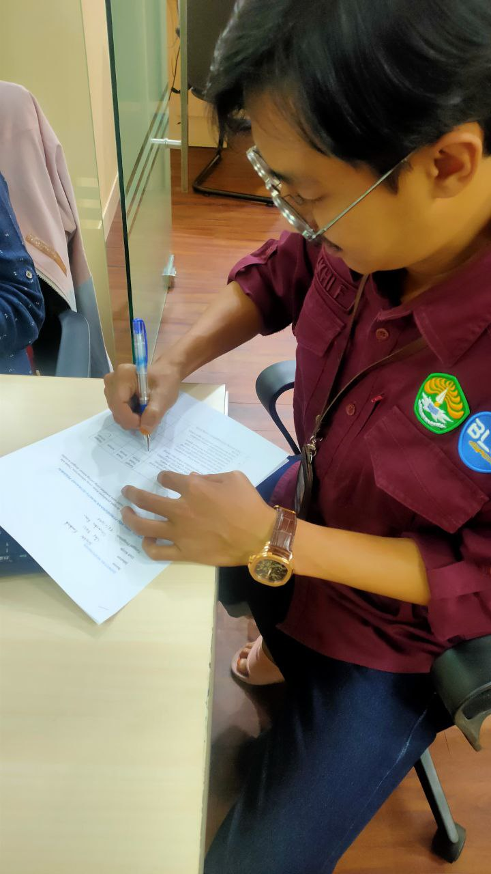

Dokumentasi pengisian

Perhitungan
Responden | Q1 | Q2 | Q3 | Q4 | Q5 | Q6 | Q7 | Q8 | Q9 | Q10 | Total
Hidayati S | 3 | 2 | 3 | 2 | 2 | 2 | 4 | 3 | 4 | 3 | 28
Rizki Fanriadi | 4 | 1 | 3 | 3 | 2 | 3 | 3 | 3 | 1 | 3 | 26
Siti | 4 | 1 | 3 | 4 | 1 | 2 | 3 | 3 | 1 | 3 | 25
Raja Boy Riwa | 4 | 1 | 3 | 2 | 2 | 3 | 4 | 4 | 1 | 3 | 27
Kurniawan | 3 | 3 | 4 | 1 | 2 | 3 | 2 | 3 | 4 | 4 | 29
Seto | 3 | 2 | 3 | 3 | 4 | 3 | 3 | 2 | 3 | 3 | 29
Sri Ratna J | 3 | 2 | 3 | 4 | 2 | 3 | 2 | 4 | 3 | 3 | 29
Rahmayuni | 2 | 3 | 4 | 2 | 1 | 3 | 3 | 2 | 2 | 4 | 26
M. Aris | 4 | 1 | 2 | 3 | 3 | 2 | 4 | 3 | 2 | 2 | 26
Lisa | 3 | 2 | 3 | 3 | 2 | 3 | 3 | 3 | 2 | 3 | 27
Novrilla A | 2 | 2 | 3 | 3 | 4 | 1 | 3 | 4 | 2 | 3 | 27
Ade | 4 | 3 | 1 | 4 | 2 | 4 | 3 | 2 | 3 | 2 | 28
Afifah N | 1 | 2 | 4 | 3 | 3 | 2 | 4 | 1 | 3 | 4 | 27
Alisman | 2 | 4 | 3 | 2 | 2 | 3 | 3 | 3 | 4 | 3 | 29
Rajab | 3 | 1 | 2 | 4 | 4 | 3 | 2 | 3 | 1 | 4 | 27
Total Ei | 45 | 30 | 44 | 43 | 36 | 40 | 46 | 43 | 36 | 47 | 410
Total (Ei) | 2025 | 900 | 1936 | 1849 | 1296 | 1600 | 2116 | 1849 | 1296 | 2209 | 168100

Subjek | Skor item ix
Subjek | 1 | 2 | 3 | 4 | 5 | 6 | 7 | 8 | 9 | 10
1 | 84 | 56 | 84 | 56 | 56 | 56 | 112 | 84 | 112 | 84
2 | 104 | 26 | 78 | 78 | 52 | 78 | 78 | 78 | 26 | 78
3 | 100 | 25 | 75 | 100 | 25 | 50 | 75 | 75 | 25 | 75
4 | 108 | 27 | 81 | 54 | 54 | 81 | 108 | 108 | 27 | 81
5 | 87 | 87 | 116 | 29 | 58 | 87 | 58 | 87 | 116 | 116
6 | 87 | 58 | 87 | 87 | 116 | 87 | 87 | 58 | 87 | 87
7 | 87 | 58 | 87 | 116 | 58 | 87 | 58 | 116 | 87 | 87
8 | 52 | 78 | 104 | 52 | 26 | 78 | 78 | 52 | 52 | 104
9 | 104 | 26 | 52 | 78 | 78 | 52 | 104 | 78 | 52 | 52
10 | 81 | 54 | 81 | 81 | 54 | 81 | 81 | 81 | 54 | 81
11 | 54 | 54 | 81 | 81 | 108 | 27 | 81 | 108 | 54 | 81
12 | 112 | 84 | 28 | 112 | 56 | 112 | 84 | 56 | 84 | 56
13 | 27 | 54 | 108 | 81 | 81 | 54 | 108 | 27 | 81 | 108
14 | 58 | 116 | 87 | 58 | 58 | 87 | 87 | 87 | 116 | 87
15 | 81 | 27 | 54 | 108 | 108 | 81 | 54 | 81 | 27 | 108
Total | 1226 | 830 | 1203 | 1171 | 988 | 1098 | 1253 | 1176 | 1000 | 1285

Subjek | skor item ^2 |  |  |  |  |  |  |  |  |  | Total
Subjek | 1 | 2 | 3 | 4 | 5 | 6 | 7 | 8 | 9 | 10 | Total
1 | 9 | 4 | 9 | 4 | 4 | 4 | 16 | 9 | 16 | 9 | 784
2 | 16 | 1 | 9 | 9 | 4 | 9 | 9 | 9 | 1 | 9 | 676
3 | 16 | 1 | 9 | 16 | 1 | 4 | 9 | 9 | 1 | 9 | 625
4 | 16 | 1 | 9 | 4 | 4 | 9 | 16 | 16 | 1 | 9 | 729
5 | 9 | 9 | 16 | 1 | 4 | 9 | 4 | 9 | 16 | 16 | 841
6 | 9 | 4 | 9 | 9 | 16 | 9 | 9 | 4 | 9 | 9 | 841
7 | 9 | 4 | 9 | 16 | 4 | 9 | 4 | 16 | 9 | 9 | 841
8 | 4 | 9 | 16 | 4 | 1 | 9 | 9 | 4 | 4 | 16 | 676
9 | 16 | 1 | 4 | 9 | 9 | 4 | 16 | 9 | 4 | 4 | 676
10 | 9 | 4 | 9 | 9 | 4 | 9 | 9 | 9 | 4 | 9 | 729
11 | 4 | 4 | 9 | 9 | 16 | 1 | 9 | 16 | 4 | 9 | 729
12 | 16 | 9 | 1 | 16 | 4 | 16 | 9 | 4 | 9 | 4 | 784
13 | 1 | 4 | 16 | 9 | 9 | 4 | 16 | 1 | 9 | 16 | 729
14 | 4 | 16 | 9 | 4 | 4 | 9 | 9 | 9 | 16 | 9 | 841
15 | 9 | 1 | 4 | 16 | 16 | 9 | 4 | 9 | 1 | 16 | 729
Total | 147 | 72 | 138 | 135 | 100 | 114 | 148 | 133 | 104 | 153 | 11230

Ukur | Item
Ukur | 1 | 2 | 3 | 4 | 5 | 6 | 7 | 8 | 9 | 10
n | 15 | 15 | 15 | 15 | 15 | 15 | 15 | 15 | 15 | 15
Ei | 45 | 30 | 44 | 43 | 36 | 40 | 46 | 43 | 36 | 47
Ex | 410 | 410 | 410 | 410 | 410 | 410 | 410 | 410 | 410 | 410
Eix | 1226 | 830 | 1203 | 1171 | 988 | 1098 | 1253 | 1176 | 1000 | 1285
E i^2 | 147 | 72 | 138 | 135 | 100 | 114 | 148 | 133 | 104 | 153
E x^2 | 11230 | 11230 | 11230 | 11230 | 11230 | 11230 | 11230 | 11230 | 11230 | 11230
(E i)^2 | 2025 | 900 | 1936 | 1849 | 1296 | 1600 | 2116 | 1849 | 1296 | 2209
(Ex)^2 | 168100 | 168100 | 168100 | 168100 | 168100 | 168100 | 168100 | 168100 | 168100 | 168100
(C65*C68)-(C66*C67) | -60 | 150 | 5 | -65 | 60 | 70 | -65 | 10 | 240 | 5
SQRT(((C65*C69)-C66^2)*((C65*C70)-C67^2)) | 250.998 | 250.998 | 216.5641 | 248.1935 | 267.2078 | 196.2142 | 190.7878 | 226.0531 | 303.9737 | 173.4935
Kolerasi (r -ix) | -0.23905 | 0.597614 | 0.023088 | -0.26189 | 0.224544 | 0.356753 | -0.34069 | 0.044237 | 0.789542 | 0.02882

Dengan r table “n-2” maka 15-2 = 13
Jadi distribusi nilai r table signifikasi 5% adalah 0.553
Item | Kolerasi | Hubungan dengan r table 0.553 | Validasi Item
1 | -0.23905 | kurang dari | tidak
2 | 0.597614 | lebih dari | valid
3 | 0.023088 | kurang dari | tidak
4 | -0.26189 | kurang dari | tidak
5 | 0.224544 | kurang dari | tidak
6 | 0.356753 | kurang dari | tidak
7 | -0.34069 | kurang dari | tidak
8 | 0.044237 | kurang dari | tidak
9 | 0.789542 | lebih dari | valid
10 | 0.02882 | kurang dari | tidak
Jadi kesimpulan nya ada 2 valid dan 8 tidak valid

